ИНСТРУКЦИЯ

по открытию счетов ОФР

в BARSGL

Редакция 1.0 (06.12.2016)

Оглавление

1. Введение 3

2. Общие сведения 3

3. РАБОТА С СИСТЕМОЙ 3

3.1. Запуск BARS GL 3

3.2. Открытие счета GL 4

3.3. Открытие счета доходов/расходов 7

3.4. Простой ввод операции 8

3.5. Ввод операции по шаблону 10

3.6. Ввод операции с авторизацией вторым сотрудником 12

3.7. Загрузка операций из файла в пакетном режиме (БАТЧ) 12

3.8. Просмотр информации по счетам 13

3.9. Просмотр информации по проводкам 15

3.10. Просмотр ошибок загрузки сообщений. 15

# Общие сведения

Данная инструкция описывает процедуру открытия в системе BARSGL лицевых счетов для учета доходов и расходов без привязки к счетам Midas в разрезе Accounting Type Внутреннего плана счетов Банка.

Счета открываются по символам Отчета о финансовых результатах (ОФР) на балансовых 706-х и 707-х счетах по учету доходов и расходов, относящихся соответственно к текущему и прошлому отчетным периодам, далее счета ОФР.

# Доступ к функции открытия счетов ОФР

Для входа в систему BARSGL вводим в адресную строку браузера ссылку:

<http://appbarsgl.imb.ru/barsgl> - для доступа на промышленную среду

<http://vs769.imb.ru:7001/barsgl/> - для доступа на тестовую среду

Для авторизации в системе введите свой логин, пароль и нажмите кнопку **Войти**

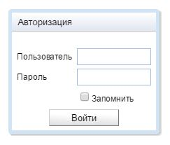

Из вкладки **Бухучет** выберите пункт меню **Счета доходов/расходов** и подпункт **Счета ОФР по Accounting Type**

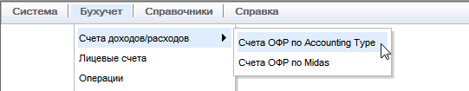

В открывшемся окне на странице «Счета ОФР пo Accounting Type» выводится список всех лицевых счетов доходов/расходов (счетов ОФР), открытых на счетах Accounting Type Внутреннего плана счетов, и действующих по состоянию на дату открытого операционного дня Банка.

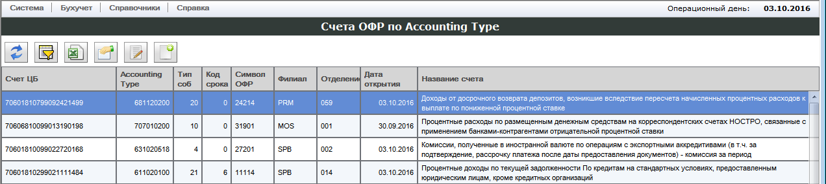

Пользователям с бизнес-ролью «Открытие счетов» или «Открытие счетов и ввод операций» доступны все стандартные и функциональные кнопки страницы.

# Описание страницы «Счета ОФР пo Accounting Type»

Страница (форма) содержит

* Стандартные кнопки (функции):
  + **Обновить** - обновляет в окне список счетов ОФР и данные по ним
  + **Фильтр** - позволяет выбрать счета ОФР по заданным атрибутам
  + **Экспорт в Excel** - выгружает отфильтрованные счета в Excel файл
  + **Свойства** - позволяет просмотреть атрибуты счета ОФР
* Функциональные кнопки
  + **Редактирование счета ОФР** - позволяет исправить название счета, дату открытия и дату закрытия счета
  + **Открытие счета ОФР** - открывает счет доходов/расходов с привязкой к Accounting Type

## Открытие счета ОФР

Для ввода в систему нового счета доходов/расходов в форме «Счета ОФР по Accounting Type» нажмите кнопку «**Открытие счета ОФР»**.

* + 1. **Общее описание**

В открывшемся диалоговом окне «Открытие счета ОФР»

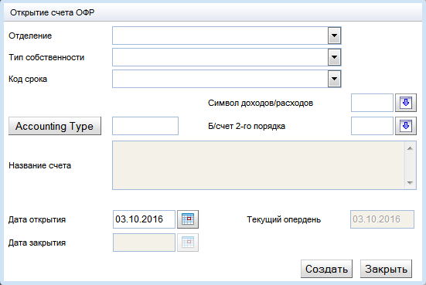

введите с клавиатуры или выберите из справочника цифровое значение кода отделения.

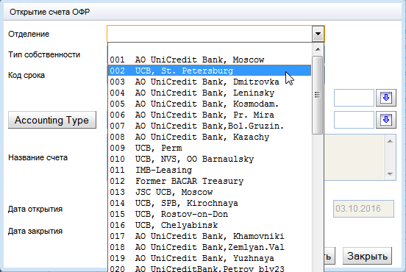

Заполнение остальных полей зависит от четкого понимания, с какими атрибутами должен открываться счет.

Если известны значения типа собственности и код срока,

* введите в поле Тип собственности нужное значение:

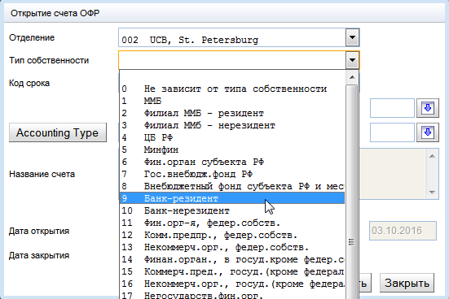

* введите код срока:

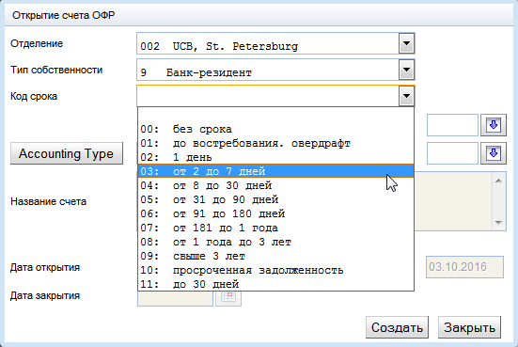

Если не уверены в выборе, оставьте поля пустыми. Нужные значения типа собственности и срока можно получить из справочника «План счетов по Accounting type».

Для этого нажмите кнопку **Accounting type**.

В открывшемся диалоговом окне «План счетов по Accounting type» появится список Accounting Type со всеми параметрами.

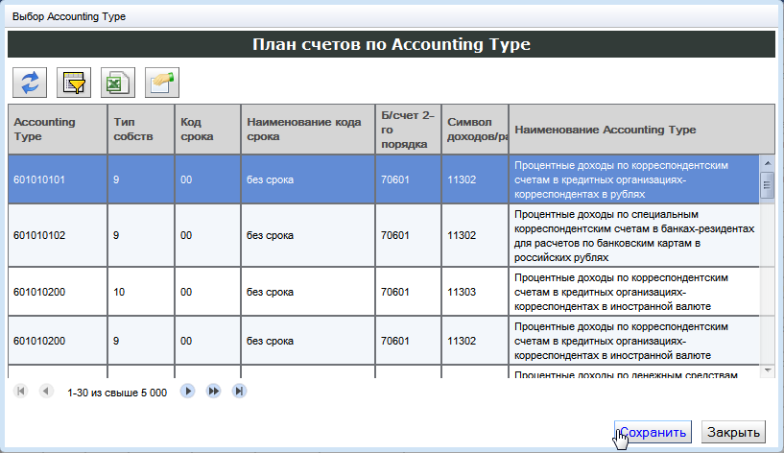

Установите фильтр поиска по известным параметрам счета, например, ACOD, SQ, Б/счет 2-го порядка и т.д.

Для этого нажмите кнопку **Фильтр****.**

В открывшемся окне нажмите кнопку выбора.

Раскроется список полей доступных для установки фильтра:

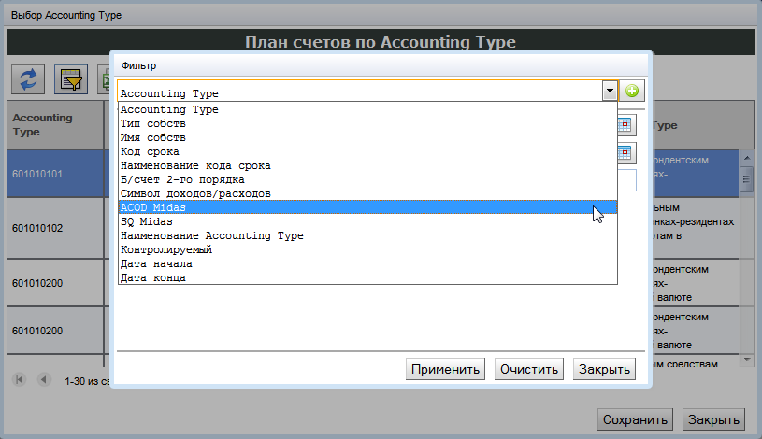

Выберите нужное поле.

Нажмите кнопку **Добавить критерий**.

Установите критерий (равно, не равно, содержит и т.д.).

Введите значение и нажмите кнопку **Применить**.

Из полученного списка Accounting Type выберите требуемый набор параметров и нажмите **Сохранить**.

Упростить поиск Accounting type можно, заполнив в форме «Открытие счета ОФР» поля «Символ доходов/расходов» и «Б/счет 2-ого порядка». После чего, при нажатии кнопки **Accounting type** откроется окно «План счетов по Accounting Type» с ограниченным по данным параметрам списком Accounting type.

* + 1. **Выбор символа ОФР**

Для выбора значения символа доходов/расходов нажмите кнопку.

Откроется диалоговое окно «Символы ОФР».

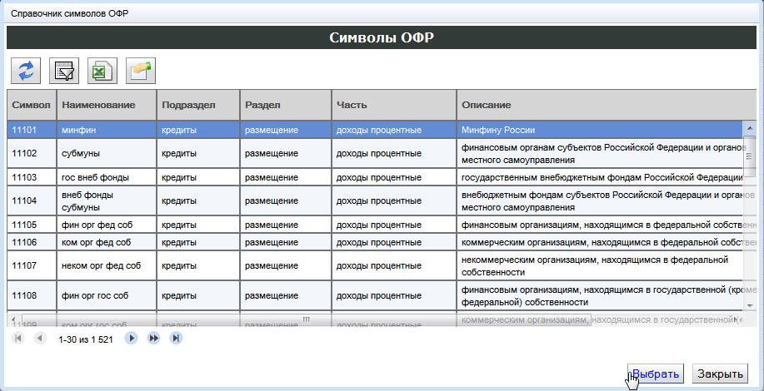

Для нахождения нужного символа воспользуйтесь фильтром.

Выберите из списка доступных полей поле, по которому хотите найти подходящий символ

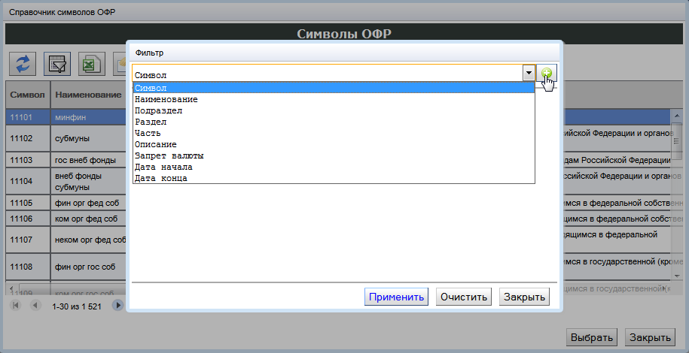

Например, чтобы выбрать все символа, относящиеся к части 1 и разделу 2 «Комиссионные доходы», установите фильтр по полю «Символ» с условием «начинается с» и значением 12.

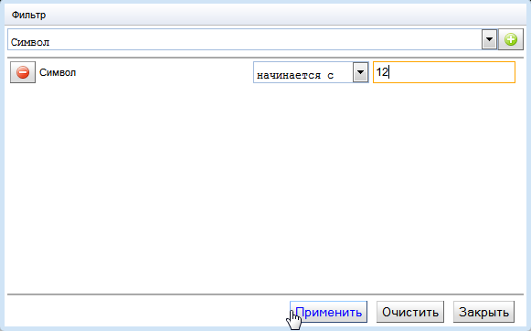

Нажмите кнопку **Применить**.

В выборку попадут все символа по разделу Комиссионные доходы, код которых содержит в первых позициях “12”.

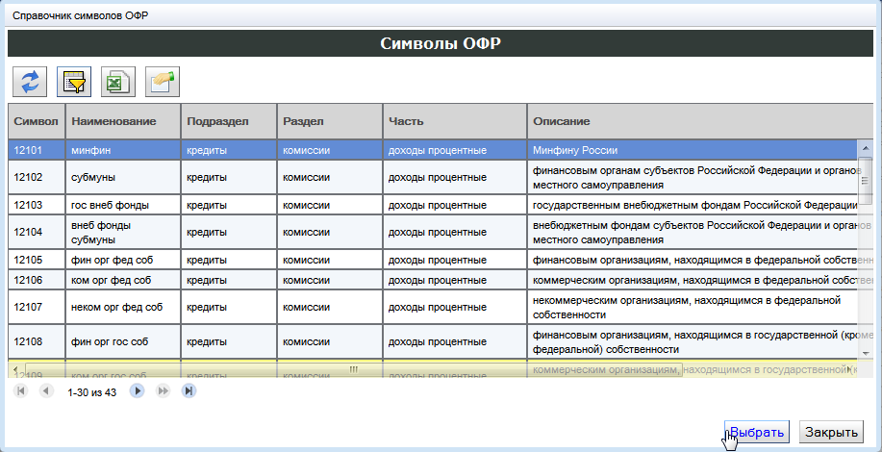

Найдите соответствующий типу собственности символ и нажмите кнопку **Выбрать**.

* + 1. **Выбор балансового счета 2-го порядка**

Для выбора значения Б/счета 2-го порядка нажмите кнопку.

Откроется диалоговое окно «Балансовый счет 2-го порядка».

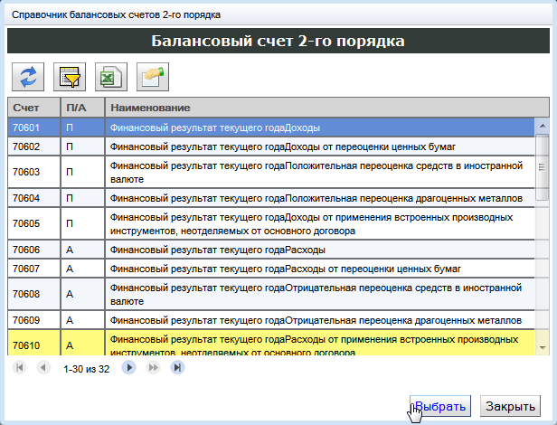

Выберите балансовый счет и нажмите кнопку **Выбрать**.

* + 1. **Способы заполнения полей**

Для открытия счета возможны разные варианты заполнения полей:

Заполнить поля можно:

* посредством ввода значения счета Accounting Type и автоматического заполнения полей «Тип собственности», «Код срока», «Б/счет 2-го порядка» и «Символ ОФР» при выборе соответствующих параметров из справочника Accounting Type (заполняется только поле Accounting Type)
* посредством выбора параметров счета Accounting Type из справочника Accounting Type (все поля не заполнены)
* посредством заполнения полей: «Тип собственности», «Код срока», «Б/счет 2-го порядка» и «Символ ОФР», для установки фильтра по Accounting Type (поле Accounting Type не заполнено, остальные поля заполнены - все или выборочно)

#### Вариант 1 - Accounting Type определен

Введите заранее определенное значение Accounting Type.

Нажмите кнопку **Accounting Type**

В открывшемся окне отобразятся все параметры данного кода в разрезе типа собственности, срока и символа ОФР.

Выберите нужный набор параметров и нажмите кнопку **Выбрать**.

Все остальные поля автоматически заполнятся значениями из справочника

#### Вариант 2 - Accounting Type не определен (выбор без фильтра)

Нажмите на кнопку **Accounting Type**

Установите фильтр по известным параметрам, например, «ACOD» и «SQ» или «Б/счет 2-го порядка» и «Тип собственности» и т.п.

Нажмите кнопку **Выбрать**

Все поля автоматически заполнятся значениями из справочника

#### Вариант 3 - Accounting Type не определен (выбор с предустановленным фильтром)

По возможности заполните поля (все или выборочно):

* Тип собственности,
* Код срока,
* Б/счет 2-го порядка,
* Символ ОФР.

Нажмите кнопку **Accounting Type**

В открывшемся окне отобразится список Accounting Type, ограниченный предустановленным фильтром по выше перечисленным полям.

Выберите нужный набор параметров и нажмите кнопку **Выбрать**.

Все поля, которые были не заполнены, заполняться значением из справочника.

* + 1. **Обязательное условие открытия счета**

Обязательным условием для открытия счета является нажатие кнопки **Accounting** **Type** и выбор необходимых параметров из справочника.

После нажатия кнопки и выбора параметров поле «Название счета» становится доступным для редактирования.

* + 1. **Особенности заполнения полей**

При изменении полей, значения которых могут влиять на значение Accounting Type, поля «Accounting Type» и «Название счета» очищаются и поле «Название счета» становится недоступным для редактирования.

Для открытия счета с б/счетом 707 для учета доходов/расходов в счет прошлого отчетного периода достаточно выбрать нужный Accounting Type и затем поменять в 3-ей позиции б/счета цифру 6 на 7.

Возможно, и наоборот, сначала ввести нужный 707-ой б/счет, затем выбрать Accounting Type. Система при этом позволяет выбрать Accounting Type, в параметрах которых установлены 706-е счета, и открывать лицевой счет на балансовом счете учета доходов или расходов в счет прошлого периода.

* + 1. **Контроль открытия счета**

Система не позволит открыть счет,

* если не все поля заполнены, за исключением поля «Дата закрытия»
* если значения полей не найдены в соответствующих справочниках
* если не была нажата кнопка **Accounting Type**
* все значения полей должны соответствовать выбранным параметрам счета Accounting Type

Допускается изменение только значения полей «Название счета» и «Б/счет 2-го порядка», если вместо 706-го балансового счета нужно открыть 707-ой.

* + 1. **Создание счета**

После нажатия кнопки Accounting Type и проверки выбора соответствующего набора параметров

* корректируем при необходимости название счета и дату открытия
* нажимаем на кнопку **Создать**.

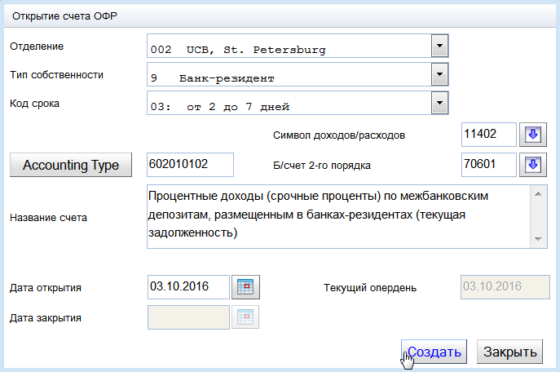

При успешном создании счета система выдаст сообщение:

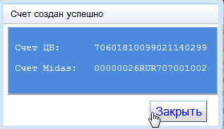

## Редактирование счета ОФР

Чтобы отредактировать счет ОФР на странице «Счета ОФР по Accounting Type» нажмите кнопку **Редактирование счета ОФР**.

Откроется диалоговое окно «Редактирование счета ОФР»

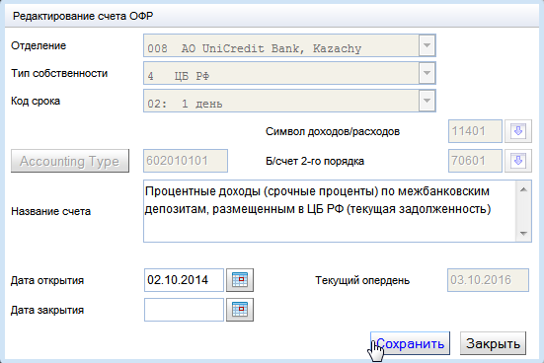

Система позволит отредактировать только поля:

* Название счета,
* Дата открытия,
* Дата закрытия.

**Примечание**:

При первом открытии данного окна возможно не отобразятся значения полей «Отделение», «Тип собственности» и «Код срока». В этом случае закройте окно и откройте заново.